АВТОСАЛОН “ВЕХО”, «АВТОФОРУМ САНКТ-ПЕТЕРБУРГ»

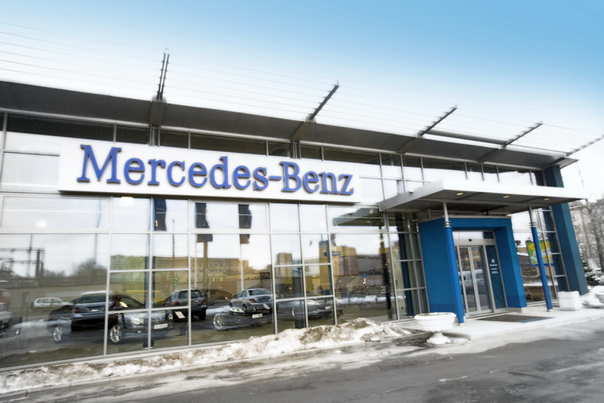

Площадь объекта: порядка 5 000 м²

Сроки: 2000-2005 год

Проектирование и монтаж систем:
— структурированной кабельной системы,
— подсистемы наружных магистралей (кампусной сети),
— системы видеонаблюдения,
— системы контроля доступа и учета рабочего времени.

Справка об объекте:

Компания «Вехо» (дочернее предприятие финской компании Оу VЕНО Grоuр) являлась официальным дилером Mercedes в Санкт-Петербурге и официальным представителем компании «Даймлер Крайслер» в Северо-западном регионе России. В 2005 г. ЗАО «Вехо» было приобретено автомобильным холдингом Major-Auto. В настоящий момент автосалон работает под маркой «Автофорум Санкт-Петербург».

Адрес: Санкт-Петербург, ул. Орбели, д. 35

АВТОСАЛОН BMW «АВИАМОТОРС»

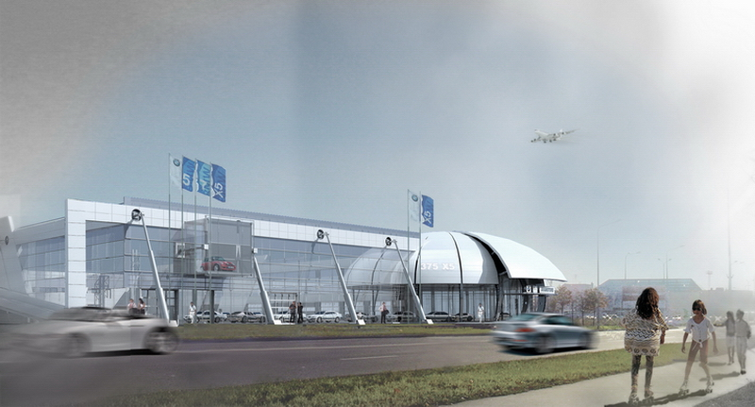

Сроки: апрель 2005 — сентябрь 2006
Проектирование систем:
— охранного видеонаблюдения;
— охранной сигнализации;
— контроля и управления доступом в автосалоне.

Справка об объекте:
«Авиамоторс» — крупнейший официальный дилер BMW на Северо-Западе. Общая площадь автосалона — 7 000 м², шоурум занимает 2 000 м². В салоне используется новейшее оригинальное оборудование и инструменты, сертифицированные и рекомендованные сервисными подразделениями BMW Group.
Адрес: СПб, ул. Стартовая, 10
АВТОСАЛОН «АВТОПРАЙМ-РЕНО», САНКТ-ПЕТЕРБУРГ

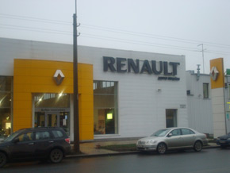

Сроки: 2001г.
Проектирование и монтаж систем:
— охранного видеонаблюдения;
— охранной сигнализации;
— контроля и управления доступом в автосалоне.
— структурированная кабельная система.
— локальная вычислительная сеть.
— система телефонизации.

Справка об объекте:
Дилерский центр «АВТОПРАЙМ» принял на сервис свой самый первый автомобиль 23 октября 2001 года в здании на Полюстровском проспекте. В 2002 году салон получил статус официального дилера легендарной марки Ленд Ровер в Санкт-Петербурге. Эти даты стали отправной точкой для бренда «АВТОПРАЙМ», за годы работы завоевавшего круг постоянных клиентов.

АВТОСАЛОН «АКСЕЛЬ-МОТОРС», САНКТ-ПЕТЕРБУРГ

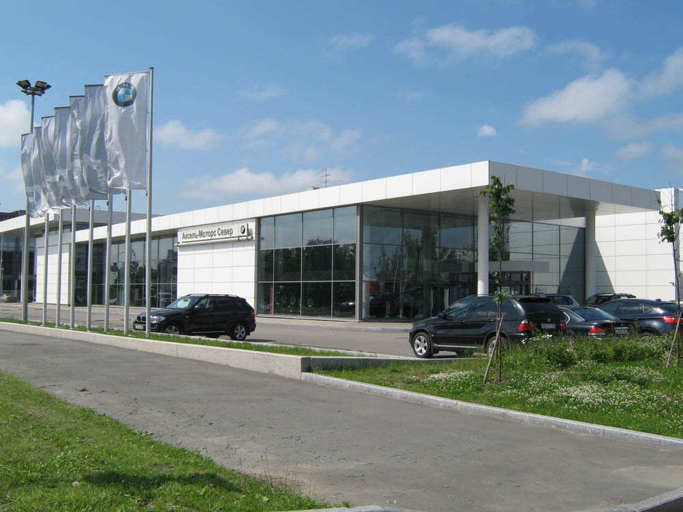

Сроки: 2001 г.
Проектирование и монтаж систем:
— охранного видеонаблюдения;
— охранной сигнализации;
— контроля и управления доступом в автосалоне.
— структурированная кабельная система.
— локальная вычислительная сеть.
— система телефонизации.

Справка об объекте:
Фирма "АСКЕЛЬ-МОТОРС" была организована весной 1994 года. Через два года после начала своей деятельности "Аксель-Моторс" занимает лидирующую позицию по продажам на автомобильном рынке города. С 1 апреля 1998 года "Аксель-Моторс" становится официальным дилером всемирно известной марки баварских автомобилестроителей BMW.

АВТОСАЛОН «ПИТЕР-ЛАДА», САНКТ-ПЕТЕРБУРГ

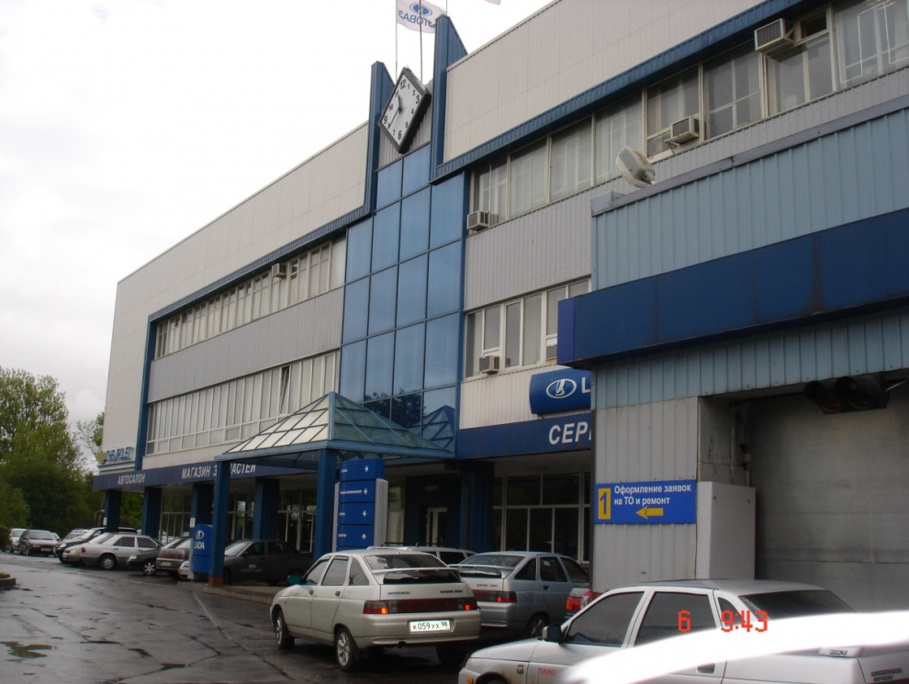

Сроки: 2001 — 2002 г.
Проектирование и монтаж систем:
— охранного видеонаблюдения;
— структурированная кабельная система.
— локальная вычислительная сеть.

Справка об объекте:
Более 35 лет компания "Питер-Лада" представляет АО "АВТОВАЗ" на Северо-Западе России. За это время нами реализовано более 425 000 автомобилей. Качество, надежность, профессионализм за многие годы успешной работы позволили компании войти в число лидеров автомобильного рынка Северо-Запада.

